ปักกิ่ง อุทยานฉางไป๋ซาน ทะเลสาบเทียนฉือ
เมืองฮาร์บิน สวนคฤหาสน์ วอลก้ารีสอร์ท LITTEL RUSSIA
โบสถ์เซนต์โซเฟีย ถนนจงยัง 6 วัน 4 คืน บิน VZ

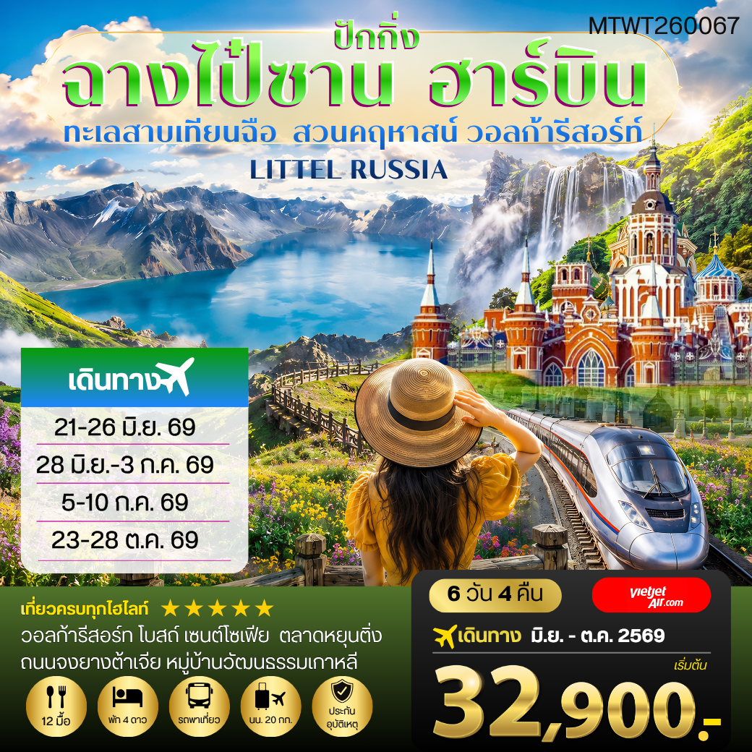

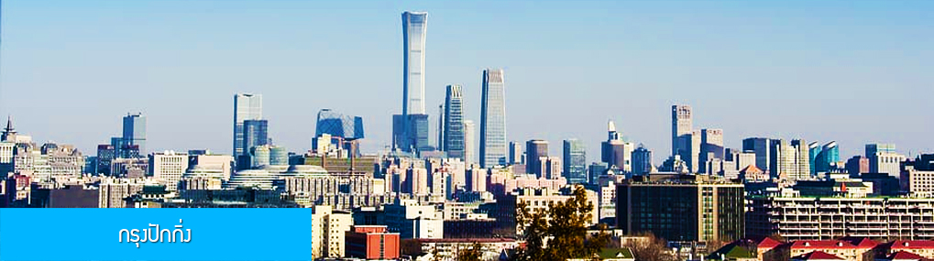

วันแรก ท่าอากาศยานสุวรรณภูมิ – กรุงปักกิ่ง
15.30 น. คณะเดินทางพร้อมกันที่ ท่าอากาศยานสุวรรณภูมิ อาคารผู้โดยสารระหว่างประเทศขาออก ชั้น 4 ประตู 10 เคาน์เตอร์ สายการบิน THAI VIETJET (VZ) โดยมีเจ้าหน้าที่บริษัทฯ คอยให้การต้อนรับและอำนวยความสะดวกในการเช็คอิน
18.35 น. เดินทางสู่สนามบินเมืองต้าเหลียนโดยเที่ยวบินของสายการบิน THAI VIETJET เที่ยวบินที่ VZ3718
00.15 น. เดินทางถึงสนามบินต้าซิง กรุงปักกิ่ง หลังตรวจรับสัมภาระและผ่านด่านศุลกากรเรียบร้อยแล้ว นำท่านเดินทางโดยรถบัสเข้าสู่โรงแรมที่พัก
พักที่ VIENNA HOTEL โรงแรมระดับ 4 ดาวท้องถิ่นใกล้สนามบินปักกิ่ง

วันที่สอง กรุงปักกิ่ง–รถไฟความเร็วสูงสู่เมืองฉางไป๋ซาน-ตลาดหยุนติ่ง
เช้า รับประทานอาหารเช้า ณ ห้องอาหารของโรงแรม (1)
10.00 น. นำท่านเดินทางสู่สถานีรถไฟความเร็วสูงกรุงปักกิ่ง

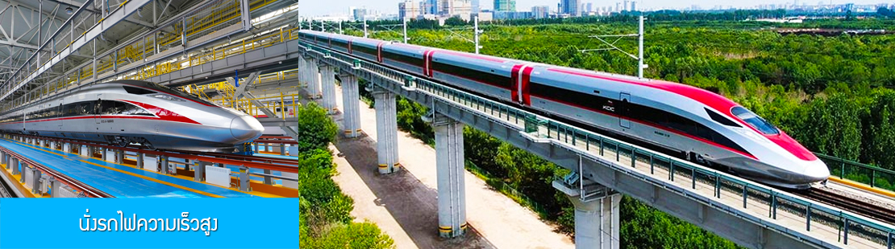

11.30 น. คืนค่าอาหาร 50 หยวน/ท่าน ท่านสามารถเลือกทานอาหารฟาสฟู้ดหรืออาหารพื้นเมืองในสถานีรถไฟ (2)
12.34 น. นำท่านขึ้นรถไฟความเร็วสูงขบวนที่ G3551 (12.34/17.33) เพื่อเดินทางไปยังเมืองฉางไป๋ซาน มณฑลจี๋หลิน
17.33 น. ขบวนรถไฟนำท่านเดินทางถึงสถานีรถไฟเมืองฉางไป๋ซาน นำท่านเดินทางโดยรถบัสภัตตาคาร
เย็น รับประทานอาหารค่ำ ณ ภัตตาคาร (3)
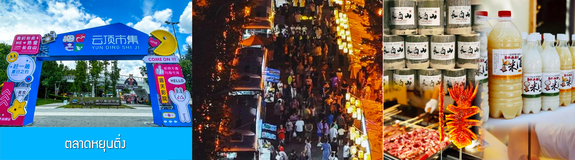
หลังอาหารนำท่านเที่ยวชม ตลาดหยุนติ่ง 云顶市集 แหล่งรวมร้านค้า ร้านอาหารพิ้นเมืองที่โดดเด่นด้วยเอกลักษณ์สไตล์เกาหลี อันเป็นวัฒนธรรมท้องถิ่นของเมืองฉางไป๋ซาน เมืองที่มีชนเผ่าเกาหลีที่เป็นชนกลุ่มพื้นเมืองหลักของเมือง...... พัก JINSHUIHE WENQUAN HOTEL โรงแรมระดับ 4 ดาวท้องถิ่นหรือเที่ยบเท่าในเมืองฉางไป๋ซาน
วันที่สาม ภูเขาฉางไป๋ซาน –ทะเลสาบเทียนฉือ-น้ำตกฉางไป๋ซาน-สระน้ำมรกต-หมู่บ้านวัฒนธรรมเกาหลี
เช้า รับประทานอาหารเช้า ณ ห้องอาหารของโรงแรม (4)

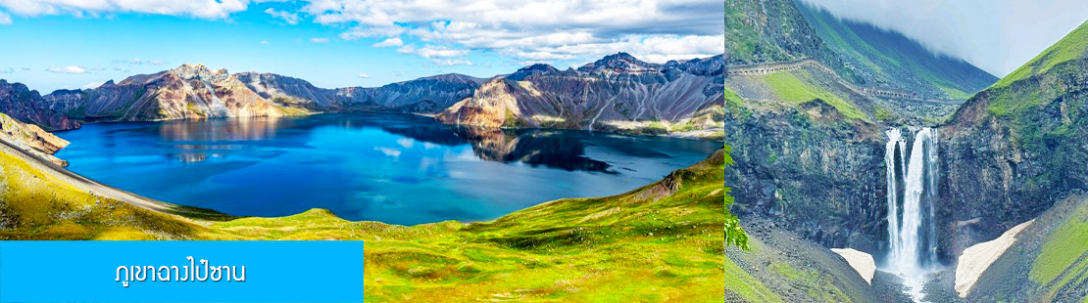

หลังอาหารนำท่านเที่ยวชม ยอดเขาฉางไป๋ซาน 长白山 (ขึ้น/ลงเนินด้านทิศเหนือ) ชมความงามที่เร้นลับของ ทะเลสาบเทียนฉือ 天池 ที่เชื่อกันว่าเป็นแหล่งน้ำศักดิ์สิทธิ์ที่อยู่ใกล้สรวงสวรรค์จนเป็นที่มาของคำว่าเที่ยนฉือที่แปลว่าทะเลสาบบนสวรรค์ ชม น้ำตกเขาฉางไป๋ซาน 长白山瀑布 เป็นน้ำตกที่ไหลลงมาจากหน้าผาขนาดใหญ่ที่มีความสูง 68 เมตร น้ำตกแห่งนี้เป็นจุดน้ำไหลออกของทะเลสาบเทียนฉือ และเป็นต้นกำเนิดของแม่น้ำซงฮัวเจียง....ชม สระน้ำมรกต 绿渊潭 สระน้ำสีเขียวมรกตที่มีน้ำตกน้อยสองสายที่คอยเติมน้ำเข้าไปในสระ เป็น

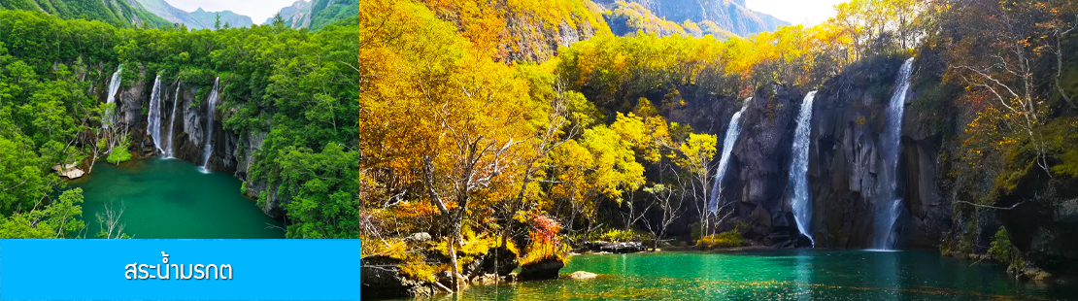

จุดถ่ายภาพ เช็คอินที่พลาดไม่ได้สำหรับผู้มาเยือนอุทยานฉางไป๋ซาน...(ราคาทัวร์รวมค่ารถบัส Shutlle Bus รับ – ส่งตามจุดท่องเที่ยวในเขตอุทยานแล้ว).......
เที่ยง รับประทานอาหารกลางวัน ณ ร้านอาหารในเขตอุทยาน (5)
จากนั้นนำท่านเดินทางสู่เมืองตุนฮว่า 敦化 (ระยะทาง 130 กม. ใช้เวลาเดินทางราว 2 ชั่วโมง)

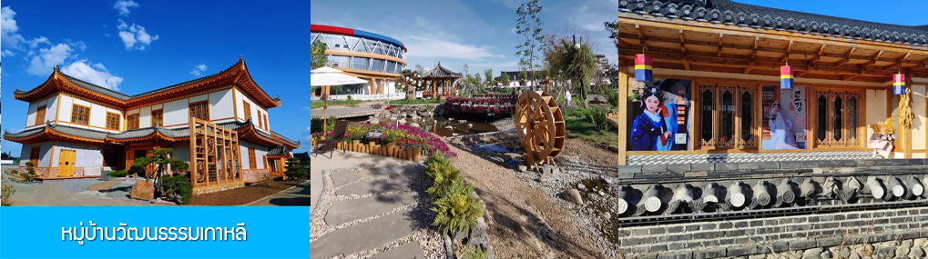
นำท่านเที่ยวชม หมู่บ้านวัฒนธรรมเกาหลี 中成朝鲜民俗村 เป็นหมู่บ้านเกาหลีที่มีชนเผ่าเกาหลีพำนักอาศัยอยู่ร้อยเปอร์เซ็นต์ ท่านจะได้สัมผัสกลิ่นอายของวัฒนธรรมเกาหลีที่มีเอกลักษณ์ ชมบ้านเรือนและสวนหน้าบ้านสไตล์เกาหลีบริเวณหมู่บ้าน เก็บภาพที่ระลึกตามมุมเก๋ ๆ ภายในหมู่บ้านเกาหลีแห่งนี้.....
เย็น รับประทานอาหารกลางวัน ณ ภัตตาคาร (6)
พักที่ โรงแรม ZHONGCHENG HOTEL โรงแรมระดับ 4 ดาวท้องถิ่นหรือเที่ยบเท่าในเมืองตุนฮว่า
วันที่สี่ เมืองตุนฮว่า - เมืองฮาร์บิน-สวนคฤหาสน์ LITTLE RUSSIA VOLGA MANOR
เช้า รับประทานอาหารเช้า ณ ห้องอาหารของโรงแรม (7)
จากนั้นนำท่านเดินทางสู่ เมืองฮาร์บิน 哈尔滨 (ระยะทาง 360 กม. ใช้เวลาเดินทางราว 5 ชั่วโมงเศษ)
เมืองฮาร์บินตั้งอยู่ทางตอนเหนือของจีนที่มีพรมแดนติดกับประเทศรัสเซีย เป็นเมืองเอกของมณฑลเฮยหลงเจียง มีสมญานามว่าเป็นกรุงมอสโคตะวันออก และได้ชื่อว่าเป็นเมืองหลวงแห่งฤดูหนาวเนื่องจากเมืองแห่งนี้มีช่วงฤดูหนาวยาวกว่าฤดูร้อน มีเทศกาลแกะสลักน้ำแข็งนานชาติจัดขึ้นที่เมืองนี้ในช่วงฤดูหนาวของทุกปี เป็นจุดหมายปลายทางสำหรับนักท่องเที่ยวทั้งในและต่างประเทศที่ชื่นชอบความสวยงามของหิมะในฤดูหนาว
เที่ยง รับประทานอาหารกลางวัน ณ ภัตตาคาร (8)

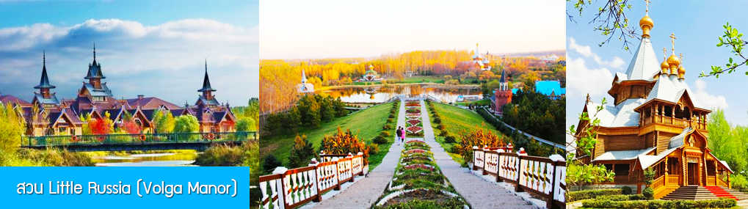

จากนั้นนำท่านเที่ยวชม สวน LITTLE RUSSIA (VOLGA MANOR) 伏尔加庄园 สวนคฤหาสน์ที่ออกแบบคล้ายพระราชวังสไตล์รัสเซียในยุคกลางบนเนื้อที่กว่า 600,000 ตารางเมตร แหล่งท่องเที่ยวะรดับ 4A และเป็นศูนย์แลกเปลี่ยนทางวัฒนธรรมระหว่างรัสเซีย และจีน อาคารทุกหลังภายในสวนแห่งนี้ล้วนถูกออกแบบอย่างปราณีตโดยสถาปนิกชาวรัสเซีย ประกอบด้วย อาคารและคฤหาสน์หรูสไตล์รัสเซียที่โดดเด่นด้วยเอกลักษณ์ อาทิ วิหาร โรงแรม ภัตตาคาร พิพิธภัณฑ์ศิลปะ โบสถ์คริสต์ออโธดอกซ์ โรงเหล้าวอดก้า ฯลฯ ที่แวดล้อมด้วยป่าไม้ สวนหย่อม ลำธาร สะพานไม้ เป็นแหล่งท่องเที่ยวสไตล์รัสเซียที่มีมุมเก็บภาพและจุดเช็คอินเก๋ไก๋มากที่สุดในเมืองฮาร์บิ้น.....ให้ท่านเดินเล่น และเก็บภาพตามมุมสวยในสวนได้ตามอัธยาศัย
เย็น รับประทานอาหารค่ำ ณ ภัตตาคาร (9)
พักที่ VOLGA RESORT HOTEL โรงแรมระดับ 4 ดาวท้องถิ่นหรือเทียบเท่าใน VOLGA MANOR
หมายเหตุ กรุณีที่ห้องพักในรีสอร์ทเต็ม ทางทัวร์สงวนสิทธิ์ที่จะจัดที่พักในเมืองฮาร์บินแทน

วันที่ห้า เมืองฮาร์บิน –โบสถ์เซนต์โซเฟีย –สวนสตาลิน –อนุสาวรีย์ป้องกันอุทกภัย-ถนนจงยังลู่-นั่งรถไฟความเร็วสูงสู่กรุงปักกิ่ง-เดินทางไปสนามบิน
เช้า รับประทานอาหารเช้า ณ ห้องอาหารของโรงแรม (10)
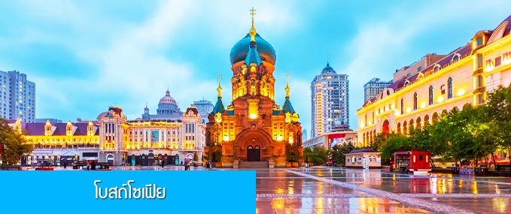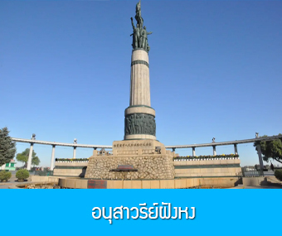
หลังอาหารนำท่านชม โบสถ์ เซนต์โซเฟีย 索菲亚教堂 (ชมด้านนอก) อีกหนึ่งสัญลักษณ์ที่โดดเด่นของเมืองฮาร์บิน สร้างขึ้นในปี ค.ศ. 1907 เป็นโบสถ์คริสต์นิกายออร์โธดอกซ์ ที่ใหญ่ที่สุดในเอเชียตะวันออก ที่แสดงถึงอิธพลของวัฒนธรรมรัสเซียที่มีต่อเมืองฮาร์บิน
นำท่านเที่ยวชม อนุสาวรีย์ฝังหง 防洪纪念碑 อนุสรณ์สถานที่เป็นเสมือนศาลหลักเมืองและเป็นเซ็นเตอร์ของเมืองฮาร์บินที่ถูกจารึกในประวัติศาตร์ ในการเอาชนะอุทกภัยครั้งใหญ่ในปี ค.ศ. 1957 ......

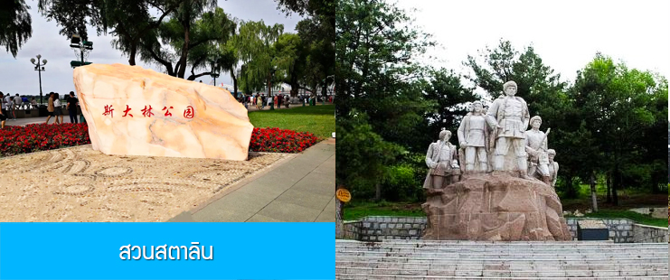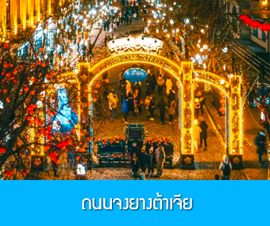

ชม สวนสตาลิน 斯大林公园 สวนสาธารณที่ตั้งอยู่ริมแม่น้ำ ซงฮัวเจียง ท่านจะได้สัมผัสกับความสวยงามของแม่น้ำ ซงฮัวเจียง อันเป็นแม่น้ำสายหลักที่ไหลผ่านเมืองฮาร์บิน และเกาะพระอาทิตย์ที่ฝั่งตรงข้ามของแม่น้ำ......
นำท่านเที่ยวชม ถนนจงยางต้าเจีย 中央大街 ถนนสายหลักของเมืองฮาร์บิน ที่เต็มไปด้วยอาคารบ้านเรือนที่เป็นสถาปัตยกรรมตะวันตกที่สร้างในช่วงคริสต์ศตวรรษที่ 18 – 19 ที่เมืองนี้ถูปกครองโดยรัสเซีย อีกทั้งเป็นถนนคนเดินที่เป็นแหล่งรวมร้านค้าสินค้าแบรนด์เนมทั้งในและต่างประเทศ ร้านจำหน่ายของที่ระลึกและสินค้าพื้นเมือง ร้านอาหารพื้นเมืองต่าง ๆ มากมาย ให้ท่านมีเวลาอิสระเดินเที่ยวและช้อปปิ้ง หรือลิ้มรสอาหารพื้นเมืองตามอัธยาศัย....
เที่ยง รับประทานอาหารกลางวัน ณ ภัตตาคาร (11)
หลังอาหารนำท่านเดินทางสู่สถานีรถไฟความเร็วสูงเมืองฮาร์บิน เตรียมขึ้นรถไฟความเร็วสูงสู่กรุงปักกิ่ง

14.05 น. นำท่านขึ้นรถไฟความเร็วสูงขบวนที่ G910 (14.05/18.46) เพื่อเดินทางไปยังกรุงปักกิ่ง
18.46 น. ขบวนรถไฟนำท่านเดินทางถึงกรุงปักกิ่ง นำท่านเดินทางโดยรถบัสภัตตาคาร
เย็น รับประทานอาหารค่ำ ณ ภัตตาคาร (12)
หลังอาหารนำท่านเดินทางสู่ สนามบินต้าซิง กรุงปักกิ่ง ทำการเช็คอิน โหลดสัมภาระก่อนขึ้นเครื่อง
วันที่หก กรุงปักกิ่ง -บินกลับกรุงเทพฯ
01.15 น. เหิรฟ้าสู่กรุงเทพ ฯ โดยเที่ยวบินของสายการบิน THAI VIETJET เที่ยวบินที่ VZ3719
05.00 น. เดินทางกลับถึง ท่าอากาศยานสุวรรณภูมิ กรุงเทพฯ โดยสวัสดิภาพพร้อมความประทับใจ
******************************************************************************************************
อัตราค่าบริการ
วันเดินทาง | ราคาทัวร์/ท่าน | ราคาทัวร์เด็ก/ท่าน | ราคา
วันเดินทาง | พักห้องละ 2-3 ท่าน | (อายุไม่เกิน 12 ปีไม่ใช้เตียง) | ห้องพักเดี่ยวจ่ายเพิ่ม
เดือนมิถุนายน
21-26 มิถุนายน 69 | 32,900.- | 32,900.- | 4,500
28 มิ.ย. - 3 ก.ค. 69 | 32,900.- | 32,900.- | 4,500
เดือน กรกฏาคม
5-10 กรกฎาคม 69 | 34,900.- | 34,900.- | 4,500
เดือน ตุลาคม
23-28 ตุลาคม 69 | 34,900.- | 34,900.- | 4,500

